**Jogo Forca/Prancha**

**Funcionamento da aplicação:**

1. Jogo terá um acesso via e-mail com o preenchimento de **Nome, Nome do Jogador, Senha, e-mail e se Aceita receber e-mails.**
   1. Validar nome em uso, ou cadastro ja criado
   2. Validar email em uso
   3. Validar senha
      1. Permitir recuperar senha **
      2. Enviar email com link para recadastro de senha.**
2. Ao acessar entrará no Lobby, onde ira visualizar os jogadores conectados e o Ranking
3. Escolha um tema para o jogo
   1. O tema pode ser específico ou aleatório
4. Escolha um adversário;
   1. O jogo notificará o jogador adversário se quer aceitar a partida.
5. O Ranking pontua 3 valores dos jogadores:
   1. Vitórias (Peso 3)
   2. Derrotas (Peso -1)
   3. Forcas (Peso -2)
6. Funcionamento do jogo:
   1. Cada partida terá a duração máxima de 60 segundos.
   2. Cada jogador poderá errar até 6 vezes.
   3. Será atribuída a mesma PALAVRA como desafio para ambos os jogadores.
   4. Cada PALAVRA fornecerá uma DICA.
   5. O participante deverá escolher uma LETRA por vez e submeter ao JOGO.
   6. JOGO informará se LETRA é correta ou não.
7. Finalização de jogo:
   1. Ambos jogadores acertarem a PALAVRA.
   2. Um jogador acertar a PALAVRA e o outro for ENFORCADO.
   3. Ambos jogadores forem ENFORCADOS.
   4. Tempo limite de 60 segundos alcançado.
8. Pontuação de jogo para jogador Cadastrado:

3.8.1: Jogador que acertar a palavra primeiro receberá 1 ponto no Ranking em Vitórias.

3.8.2: Jogador que for eliminado por tempo, ou acertar a palavra em segundo receberá 1 ponto no Ranking em Derrotas.

3.8.3: Jogador que for ENFORCADO receberá 1 ponto no Ranking em Forcas.

1 – Jogo permitirá 2 tipos de acesso (somente o acesso cadastrado terá suas informações no Ranking):

1.1 – Acesso não cadastrado, jogador escolherá um nome de jogador antes de entrar.

1.1.1: Validar se nome não está em uso, ou se já possui cadastro.

1.2 – Acesso cadastrado, exigirá o nome de jogador e senha.

1.2.1: Para cadastro, será necessário preencher **Nome, Nome de Jogador, Senha, e-mail** e **se aceita Receber e-mails**.

1.2.1.1 Validar se nome não está em uso, ou se já possui cadastro.

1.2.1.2 Validar se E-mail já não está cadastrado.

1.2.2: Validar se senha está correta.

1.2.3: Permitir recuperar senha, digitando e-mail cadastrado.

1.2.3.1 Enviar e-mail com link para recadastro de senha.

2 – Ao acessar, entrará no Lobby, onde visualizará os jogadores conectados e o Ranking:

2.1 Para jogar você tem duas opções:

2.1.1: Escolher um jogador

2.1.2: Modo aleatório

2.2 O jogo notificará o jogador adversário se quer aceitar a partida.

2.3 O Ranking pontua 3 valores dos jogadores:

2.3.1: Vitórias (Peso 3)

2.3.2: Derrotas (Peso -1)

2.3.3: Forcas (Peso -2)

3 – Funcionamento do jogo:

3.1 Cada partida terá a duração máxima de 60 segundos.

3.2 Cada jogador poderá errar até 6 vezes.

3.3 Será atribuída a mesma PALAVRA como desafio para ambos os jogadores.

3.4 Cada PALAVRA fornecerá uma DICA.

3.5 O participante deverá escolher uma LETRA por vez e submeter ao JOGO.

3.6 JOGO informará se LETRA é correta ou não.

3.7 Finalização de jogo:

3.7.1: Ambos jogadores acertarem a PALAVRA.

3.7.2: Um jogador acertar a PALAVRA e o outro for ENFORCADO.

3.7.3: Ambos jogadores forem ENFORCADOS.

3.7.4: Tempo limite de 60 segundos alcançado.

3.8 Pontuação de jogo para jogador Cadastrado:

3.8.1: Jogador que acertar a palavra primeiro receberá 1 ponto no Ranking em Vitórias.

3.8.2: Jogador que for eliminado por tempo, ou acertar a palavra em segundo receberá 1 ponto no Ranking em Derrotas.

3.8.3: Jogador que for ENFORCADO receberá 1 ponto no Ranking em Forcas.

Legenda:

Pretende ser feito

Pode ser feito após término das tarefas acima e dependendo do nível de complexidade

Difícil pelo tempo e falta de domínio

Difícil pelo tempo de entrega

[CRONOGRAMA DE ATIVIDADES](https://docs.google.com/spreadsheets/d/1Y7hNQmO55jCXJccweWIZR6j7ef-lxZyr7LAoo0_14CY/edit#gid=0)

**Base de dados:**

1 – Cadastrado pelo Patrocinador:

Código (Integer Sequencial),Palavra (Alpha),Dica (Alpha)

2 – Cadastrado pelo Jogador:

Nome de Jogador (Alpha), Nome (Alpha), E-mail (Alpha), Senha (Alpha Critpografada), Aceita Receber E-mail (Boolean)

3 – Alimentado pelas Partidas:

Nome de Jogador (Alpha), Número Vitórias (Integer), Número Derrotas (Integer), Número Forcas (Integer)

**Perguntas e ideias**

(Espaço para escrevermos aqui e discutir sobre detalhes da aplicação)

- O jogador só consegue acertar a palavra, chutando letra por letra? Ou haverá campo para chutar a palavra inteira digitada?

- Tempo (5 sec?) para cada chute, caso acerte uma letra, continua chutando; caso erre ou acabe o tempo, passa a vez para o adversário

- Opções de partida: escolher ou aleatório contra outro jogador, então não há opção de jogar sozinho?

Diagrama principal antigo

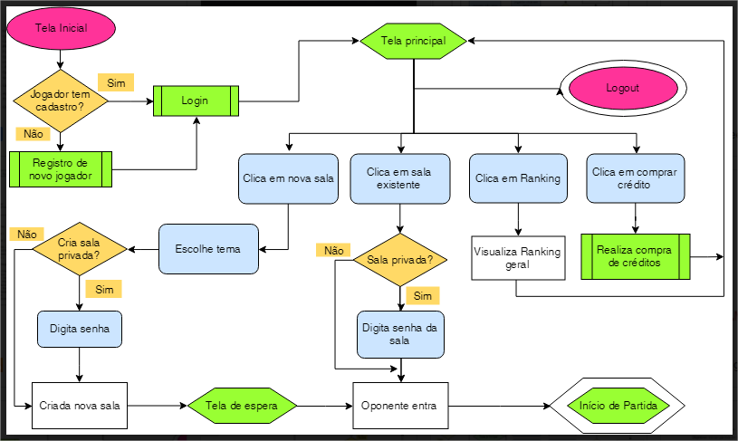

Diagrama Principal Novo

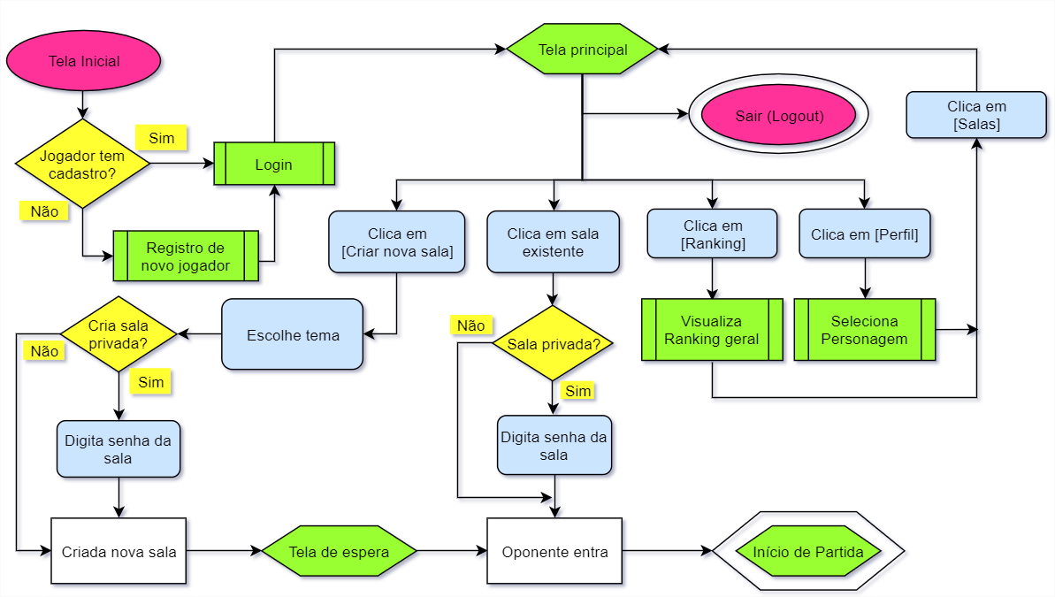

Diagrama Partida antigo

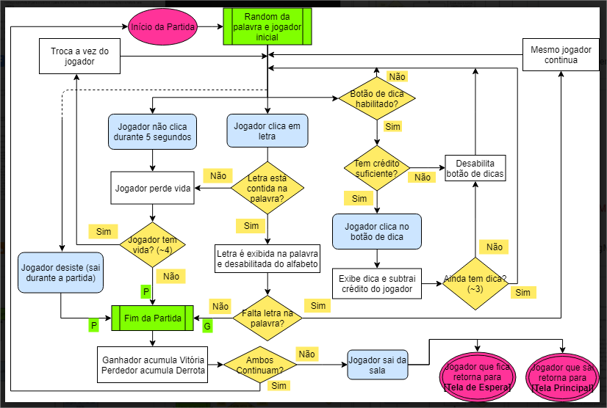

Diagrama Partida Novo

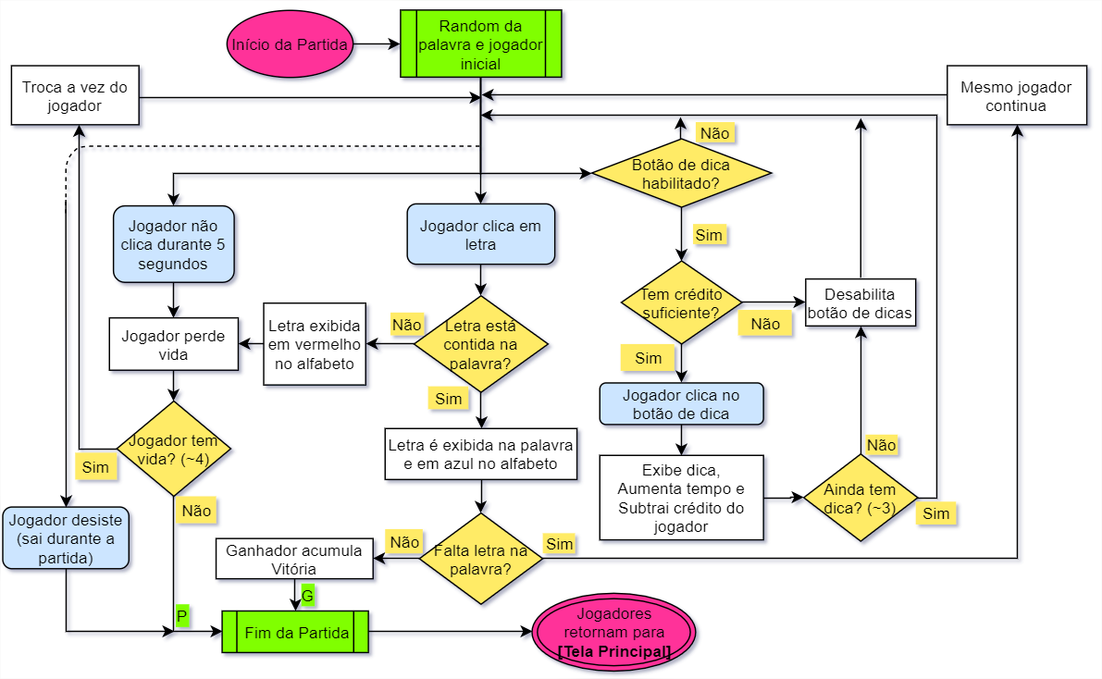

MER

